TIÊU CHUẨN QUỐC GIA
TCVN 7899-2 : 2008
ISO 13007-2 : 2005
GẠCH GỐM ỐP LÁT – VỮA, KEO CHÍT MẠCH VÀ DÁN GẠCH – PHẦN 2: PHƯƠNG PHÁP THỬ VỮA, KEO DÁN GẠCH
Ceramic tiles – Grouts and adhesives – Part 2: Test methods for adhesives
Lời nói đầu
TCVN 7899-2: 2008 hoàn toàn tương đương với ISO 13007-2 : 2005 và Bản đính chính kỹ thuật 1 : 2007.
TCVN 7899-2 : 2009 do Ban kỹ thuật tiêu chuẩn TCVN/TC 189 Sản phẩm gốm xây dựng biên soạn trên cơ sở đề nghị của Công ty TNHH MAPEI Việt Nam, Tổng cục Tiêu chuẩn Đo lường Chất lượng đề nghị, Bộ Khoa học và Công nghệ công bố.
Bộ tiêu chuẩn TCVN 7899 (ISO 13007) với tên gọi chung là Gạch gốm ốp lát – Vữa, keo chít mạch và dán gạch, gồm các phần sau:
- Phần 1: Thuật ngữ, định nghĩa và yêu cầu kỹ thuật đối với vữa, keo dán gạch;
- Phần 2: Phương pháp thử vữa, keo dán gạch.
- Phần 3: Thuật ngữ, định nghĩa và yêu cầu kỹ thuật đối với vữa, keo chít mạch.
- Phần 4: Phương pháp thử vữa, keo chít mạch.

GẠCH GỐM ỐP LÁT – VỮA, KEO CHÍT MẠCH VÀ DÁN GẠCH – PHẦN 2: PHƯƠNG PHÁP THỬ VỮA, KEO DÁN GẠCH
Ceramic tiles – Grouts and adhesives – Part 2: Test methods for adhesives
1. Phạm vi áp dụng
Tiêu chuẩn này quy định các phương pháp xác định các chỉ tiêu chất lượng đối với vữa, keo dán gạch gốm ốp lát. Các phép thử bao gồm:
- xác định thời gian mở (4.1);
- xác định độ trượt (4.2);
- xác định cường độ bám dính khi cắt (4.3);
- xác định cường độ bám dính khi kéo (4.4);
- xác định biến dạng ngang (4.5);
- xác định độ bền hóa (4.6);
2. Tài liệu viện dẫn
Các tài liệu viện dẫn sau đây là cần thết khi áp dụng tiêu chuẩn này. Đối với các tài liệu viện dẫn ghi năm công bố thì áp dụng bản được nêu. Đối với các tài liệu viện dẫn không ghi năm công bố thì áp dụng phiên bản mới nhất, bao gồm cả các bản sửa đổi (nếu có).
TCVN 7899-1 : 2008 (ISO 13007-1 : 2004) Gạch gốm ốp lát – Vữa, keo chít mạch và dán mạch – Phần 1: Thuật ngữ, định nghĩa và yêu cầu kỹ thuật đối với vữa, keo dán gạch.
ISO 13006 Ceramic tiles – Definitions, classification, characteristics and marking (Gạch gốm ốp lát – Định nghĩa, phân loại, các đặc tính và ghi nhãn).
3. Điều kiện và quy trình thử nghiệm chung
3.1. Lấy mẫu
Lấy mẫu đại diện với khối lượng không ít hơn 2 kg.
3.2. Điều kiện thử nghiệm
Điều kiện chuẩn là nhiệt độ (23 ± 2)ºC và độ ẩm tương đối (50 ± 5) % hoặc nhiệt độ (27 ± 2)ºC và độ ẩm tương đối (65 ± 5) % và sự lưu thông không khí trong vùng thử nghiệm phải nhỏ hơn 0,2 m/s. Các điều kiện khác cũng có thể được áp dụng theo điều 4. Dung sai trong thời gian bảo dưỡng tất cả các mẫu thử phải đảm bảo như sau:
Thời gian bảo dưỡng | Dung sai
24h | ± 0,5 h
7 ngày | ± 3 h
14 ngày | ± 6 h
21 ngày | ± 9 h
28 ngày | ± 12 h
3.3. Vật liệu thử
Bảo dưỡng vật liệu thử, kể cả nước ít nhất 24 h trong điều kiện chuẩn. Vữa/keo dùng để thử nghiệm phải còn hạn sử dụng, nếu có yêu cầu.
3.3.1. Gạch gốm ốp lát
Gạch phải được kiểm tra trước khi điều hòa để đảm bảo là gạch chưa sử dụng, sạch và khô. Gạch phải đúng chủng loại đã quy định trong quy trình thử theo điều 4.
3.4. Quy trình trộn
3.4.1. Vữa dán gạch gốc xi măng (C)
Lượng nước và/hoặc phụ gia lỏng để trộn vữa phải do nhà sản xuất công bố về tỷ lệ theo khối lượng, cụ thể là lượng chất lỏng so với bột khô (trong trường hợp có nhiều giá trị đưa ra thì lấy giá trị trung bình).
Lấy một lượng ít nhất khoảng 2 kg bột với một lượng chất lỏng thích hợp, trộn vữa trong máy trộn kiểu hành tinh, đặt tốc độ thấp (140 ± 5) vòng/min và (62 ± 5) vòng/min. (Xem Hình 1 và 2)
Thực hiện theo quy trình sau:
- đổ chất lỏng vào bát trộn;
- rải bột khô lên trên chất lỏng;
- trộn trong thời gian 30 s;
- nhấc cánh khuấy ra;
- vét vữa trong bát trộn và từ cánh khuấy xuống trong khoảng 1 min;
- đặt lại cánh khuấy và trộn tiếp trong khoảng 1 min.
Nếu trong hướng dẫn của nhà sản xuất vữa có yêu cầu thì để vữa ngấu theo đúng quy định sau đó trộn thêm 15 s.
3.4.2. Keo phân tán (D) hoặc keo nhựa phản ứng (R)
Nếu sử dụng keo phân tán trộn sẵn hoặc keo nhựa phản ứng thì phải theo hướng dẫn của nhà sản xuất.
3.5. Mặt nền thử
3.5.1. Mặt nền thử là bê tông
Mặt nền thử phải là bê tông, độ dày (40 ± 5) mm, độ ẩm không lớn hơn 3 % khối lượng và độ hút nước trên bề mặt sau 4 h thử nghiệm nằm trong khoảng 0,5 cm³ đến 1,5 cm³. Cường độ bám dính theo Phụ lục A.3.3 phải không nhỏ hơn 1,5 N/mm². Phụ lục A đưa ra một ví dụ về phương pháp chế tạo tấm thử bằng bê tông thích hợp và quy trình xác định cường độ bám dính và độ hút nước bề mặt.
3.5.2. Mặt nền khác
Có thể sử dụng các mặt nền khác theo thỏa thuận, nếu mặt nền đó được nhà sản xuất khuyến nghị sử dụng cho gạch gốm ốp lát. Để chứng minh sự tương thích với mặt nền tùy chọn khác, vữa/keo phải được trát lên mặt nền đã lựa chọn theo phương pháp thử thời gian mở (4.1).
Nếu kết quả cường độ bám dính đạt ≥ 0,5 N/mm² hoặc trên bề mặt xuất hiện hiện tượng bong tách thì coi như đạt yêu cầu.
3.6. Kiểu bong tách
3.6.1. Sự bong tách lớp vữa/keo (AF-S hoặc AF-T)
Sự bong tách xuất hiện giữa lớp vữa/keo và mặt nền (AF-S) hoặc giữa gạch và lớp vữa/keo (AF-T). Giá trị thử nghiệm phải bằng cường độ bám dính [Hình 3 a) và b)]. Trong một vài trường hợp, sự bong tách có thể xuất hiện trong lớp vữa/keo giữa gạch và tấm đầu kéo (BF) [Hình 3 c)]. Trong trường hợp đó cường độ bám dính lớn hơn giá trị thử nghiệm và phải tiến hành thử lại.
3.6.2. Sự bong tách bên trong lớp vữa/keo (CF-A)
Sự bong tách xuất hiện bên trong lớp vữa/keo [Hình 3 d)].
3.6.3. Sự bong tách bên trong mặt nền hoặc bên trong gạch (CF-S hoặc CF-T)
Sự bong tách xuất hiện bên trong mặt nền (CF-S) [Hình 3 e)] hoặc trong lòng viên gạch (CF-T) [Hình 3 (f)]. Trong trường hợp này, cường độ bám dính lớn hơn giá trị thử nghiệm.
Kiểu bong tách có thể là một sự kết hợp của cả các kiểu trên. Cần phải ghi lại tỷ lệ phần trăm lỗi bong tách một cách tương đối.
3.7. Báo cáo thử nghiệm
Báo cáo thử nghiệm phải bao gồm các thông tin sau:
a) viện dẫn tiêu chuẩn này, cụ thể là “TCVN 7899-2 : 2008 (ISO 13007-2 : 2005)”;
b) ngày thử nghiệm;
c) loại vữa/keo, ký hiệu thương mại và tên cơ sở sản xuất;
d) nơi gửi mẫu, ngày nhận mẫu và thông tin đầy đủ về mẫu thử;
e) cách xử lý và bảo quản mẫu trước khi thử nghiệm;
f) điều kiện thử nghiệm;
g) lượng nước hoặc phụ gia lỏng sử dụng để chuẩn bị mẫu;
h) kết quả thử nghiệm (kết quả từng phép thử, giá trị trung bình tính toán được và kiểu bong tách, nếu yêu cầu);
i) mô tả toàn bộ nền thử;
j) các yếu tố khác có thể ảnh hưởng kết quả thử.
4. Phương pháp thử
4.1. Xác định thời gian mở
4.1.1. Quy định chung
Thời gian mở phải được thử nghiệm theo các điều kiện và quy trình thử quy định trong điều 3 và các hướng dẫn cụ thể kèm theo.
4.1.2. Vật liệu thử
4.1.2.1. Gạch gốm ốp lát
Gạch gốm ốp lát dùng cho thử nghiệm phải đảm bảo là gạch thuộc nhóm BIII phù hợp ISO 13006 (hoặc TCVN 7745 : 2007) có độ hút nước (15 ± 3) % khối lượng, được cắt theo kích thước (50 ± 1) mm x (50 ± 1) mm.
4.1.2.2. Nền thử
Nền thử phải là bê tông phù hợp yêu cầu của điều 3.5.1.
4.1.3. Thiết bị, dụng cụ
4.1.3.1. Vật nặng để thử có tiết diện không lớn hơn 50 mm x 50 mm, có khả năng truyền lực đồng đều là (20 ± 0,05) N.
4.1.3.2. Tấm đầu kéo bằng kim loại, hình vuông kích thước (50 ± 1) mm và chiều dày tối thiểu là 10 mm, có cơ cấu phù hợp để nối với máy thử.
4.1.3.3. Máy thử kéo, để kiểm tra lực kéo trực tiếp, với công suất và độ nhạy phù hợp phép thử. Máy thử kéo phải có khả năng truyền lực đến tấm đầu kéo với tốc độ (250 ± 50) N/s thông qua một cơ cấu phù hợp mà không gây nên lực uốn tác động.
4.1.4. Cách tiến hành
Dùng bay có cạnh thẳng trát một lớp vữa, keo mỏng đã trộn sẵn theo 3.4.1 lên trên tấm bê tông. Sau đó trát một lớp vữa, keo dày hơn và dùng bay hình răng lược kích thước 6 mm x 6 mm với khoảng cách giữa các tâm răng lược là 12 mm đối với vữa dán gạch gốc xi măng, và bay hình răng lược kích thước 4 mm x 4 mm với khoảng cách giữa các tâm răng lược là 8 mm đối với keo phân tán và keo nhựa phản ứng, để cào lên bề mặt vữa/keo. Bay được giữ nghiêng một góc 60º so với bề mặt nền và vuông góc với cạnh của tấm bê tông. Kéo ngang bay hình răng lược dọc theo cạnh tấm bê tông (theo các đường thẳng song song).
Sau 5, 10, 20, 30 min hoặc hơn, đặt lên lớp vữa/keo ít nhất 10 viên gạch thử cách nhau 50 mm trong vòng 30s. Đặt gạch lên trên không quá 4 dải vữa đối với vữa loại C và không quá 6 dải keo đối với keo loại D.
Chất lên mỗi viên gạch một lực (20 ± 0,05) N trong 30s.
Sau khi bảo dưỡng 27 ngày trong điều kiện tiêu chuẩn, dùng keo có cường độ bám dính cao phù hợp (ví dụ keo epoxy) để dán tấm đầu kéo lên mỗi viên gạch.
Tiếp tục bảo dưỡng mẫu 24 h trong điều kiện tiêu chuẩn và xác định cường độ bám dính khi kéo của vữa/keo bằng cách truyền một lực kéo tăng dần ở tốc độ (250 ± 50) N/s.
4.1.5. Đánh giá và biểu thị kết quả thử
Cường độ bám dính khi kéo của từng mẫu vữa/keo chính xác đến 0,1 N/mm², được tính theo công thức sau:
$$S_{a}=\frac{F}{A}$$
Trong đó,
S_{a} là cường độ bám dính khi kéo của từng mẫu vữa/keo tính bằng niutơn trên milimét vuông;
F là lực kéo, tính bằng niutơn.
A là diện tích tấm đầu kéo, tính bằng milimét vuông (2 500 mm²).
Cường độ bám dính khi kéo trong mỗi khoảng thời gian được xác định như sau:
- xác định giá trị trung bình của 10 mẫu gạch;
- loại bỏ giá trị nằm ngoài ±20% của giá trị trung bình;
- nếu còn lại năm giá trị hoặc hơn, tính giá trị trung bình mới;
- nếu còn lại ít hơn năm giá trị, tiến hành thử lại;
- xác định kiểu bong tróc của từng mẫu thử (xem 3.6).
Thời gian mở, tính bằng min, là khoảng thời gian lớn nhất mà vữa/keo đáp ứng yêu cầu về cường độ bám dính khi kéo, được định nghĩa trong TCVN 7899-1 : 2008 (ISO 13007-1: 2004).
4.1.6. Báo cáo thử nghiệm
Báo cáo thử nghiệm phải bao gồm các thông tin sau:
a) viện dẫn tiêu chuẩn này, cụ thể là “TCVN 7899-2 : 2008 (ISO 13007-2: 2005)”;
b) ngày thử nghiệm;
c) loại vữa/keo, ký hiệu thương mại và tên cơ sở sản xuất;
d) nơi gửi mẫu, ngày nhận mẫu và thông tin đầy đủ về mẫu thử;
e) cách xử lý và bảo quản mẫu trước khi thử nghiệm;
f) điều kiện thử nghiệm;
g) lượng nước hoặc phụ gia lỏng sử dụng để chuẩn bị mẫu;
h) kết quả thử nghiệm (kết quả từng phép thử, giá trị trung bình tính toán được và kiểu bong tách, nếu yêu cầu).
i) mô tả đầy đủ về nền thử;
j) các yếu tố khác có thể ảnh hưởng kết quả thử;
k) thời gian mở, tính bằng phút.
4.2. Xác định độ trượt
4.2.1. Quy định chung
Độ trượt phải được xác định theo các điều kiện thử nghiệm chung và quy trình nêu trong điều 3 và theo hướng dẫn cụ thể sau đây.
4.2.2. Vật liệu thử nghiệm
4.2.2.1. Gạch gốm
Gạch gốm sử dụng cho phép thử này phải là:
Gạch nhóm BI_{a} phù hợp ISO 13006 (hoặc TCVN 7745:2007), có độ hút nước ≤0,2% khối lượng, không tráng men và có kích thước bề mặt (100 ± 1) mm x (100 ± 1)mm và khối lượng (200 ± 10) g.
4.2.2.2. Bề mặt nền bê tông thử nghiệm
Bề mặt nền bê tông thử nghiệm phải phù hợp 3.5.
4.2.3. Thiết bị, dụng cụ
4.2.3.1. Thước thẳng, bằng thép.
4.2.3.2. Kẹp giữ.
4.2.3.3. Băng dính, rộng 25 mm
4.2.3.4. Hai tấm ngăn, kích thước (25 ± 0,5) mm x (25 ± 0,5) mm, dày (10 ± 0,5) mm làm bằng thép không gỉ.
4.2.3.5. Quả cân, có khả năng truyền tải (50 ± 0,1) N lên toàn bộ tiết diện nhỏ hơn (100 ± 1) mm x (100 ± 1) mm.
4.2.3.6. Calip Vernier, có thang chia chính xác đến 0,01 mm.
4.2.4. Cách tiến hành
Cố định thước thẳng (dùng kẹp) vào mép phía trên cùng của tấm nền bê tông sao cho cạnh dưới của thước nằm ngang khi tấm bê tông được dựng đứng lên. Dán tấm băng dính rộng 25 mm (4.2.3.3) vào ngay dưới mép thước. Dùng bay cạnh thẳng trát một lớp vữa/keo mỏng lên tấm bê tông.
Sau đó trát một lớp vữa/keo dày hơn lên bề mặt tấm bê tông sao cho phủ vừa tới cạnh dưới của tấm băng dính.
Trải lên bề mặt vữa/keo theo phương vuông góc với cạnh thước bằng bay hình răng lược kích thước như sau:
- 6 mm x 6 mm với khoảng cách giữa các tâm răng lược là 12 mm đối với vữa dán gạch gốc xi măng, và
- 4 mm x 4 mm với khoảng cách giữa các tâm răng lược là 8 mm đối với keo phân tán và keo nhựa phản ứng.
Giữ bay hình răng lược nghiêng một góc 60º so với bề mặt nền và song song với cạnh thước.
Bóc nhanh tấm băng dính khỏi bề mặt bê tông, đặt hai tấm ngăn có kích thước 25 mm (hoặc thanh ngăn) vào sát cạnh thước thẳng. Sau 2 min, đặt viên gạch gốm lại BI_{a} sát vào tấm ngăn (mô tả trên Hình 4), chất quả cân (50 ± 0,1) N trong (30 ± 5) s.
Nhấc tấm ngăn ra, dùng calip Vernier đo khoảng cách từ cạnh thước thẳng đến viên gạch gốm, chính xác đến ±0,1 mm. Ngay sau đó, dựng đứng tầm bê tông lên theo phương thẳng đứng. Sau (20 ± 2) min, đo lại khoảng cách lớn nhất từ cạnh thước thẳng đến viên gạch gốm như trước đó. Chênh lệch giữa hai kết quả đo được là độ trượt của viên gạch xuống phía dưới do trọng lượng bản thân viên gạch.
Đối với mỗi loại vữa/keo tiến hành thử trên ba viên gạch. Tính giá trị trung bình và ghi kết quả chính xác đến milimét.
4.2.5. Báo cáo thử nghiệm
Báo cáo thử nghiệm bao gồm những thông tin sau:
a) viện dẫn tiêu chuẩn này, cụ thể là “TCVN 7899-2 : 2008 (ISO 13007-2: 2005)”;
b) ngày thử nghiệm;
c) loại vữa/keo, ký hiệu thương mại và tên cơ sở sản xuất;
d) nơi gửi mẫu, ngày nhận mẫu và thông tin đầy đủ về mẫu thử;
e) cách xử lý và bảo quản mẫu trước khi thử nghiệm;
f) điều kiện thử nghiệm;
g) lượng nước hoặc phụ gia lỏng sử dụng để chuẩn bị mẫu;
h) kết quả thử nghiệm (kết quả từng phép thử, giá trị trung bình tính toán được và kiểu bong tách, nếu yêu cầu);
i) mô tả toàn bộ nền thử;
j) các yếu tố khác có thể ảnh hưởng đến kết quả thử;
k) độ trượt tính bằng milimét (giá trị đơn lẻ và giá trị trung bình).
4.3. Xác định cường độ bám dính khi cắt (đối với keo D và R)
4.3.1. Quy định chung
Cường độ bám dính khi cắt được xác định trong điều kiện thử nghiệm chung và quy trình nêu trong điều 3 với hướng dẫn cụ thể sau:
4.3.2. Vật liệu thử và thiết bị
4.3.2.1. Gạch gốm
Gạch gốm sử dụng cho phép thử này là loại:
- Đối với keo phân tán (D)
Gạch nhóm BIII xương xốp có tráng men theo ISO 13006 (hoặc TCVN 7745:2007); độ hút nước (15 ± 3) % khối lượng, kích thước bề mặt (108 ± 1) mm x (108 ± 1) mm và dày ít nhất 6 mm.
- Đối với keo nhựa phản ứng (R)
Gạch nhóm BI_{a} phù hợp ISO 13006 (hoặc TCVN 7745:2007); độ hút nước ≤ 0,2 % khối lượng, không tráng men, bề mặt nhẵn, kích thước bề mặt (100 ± 1) mm x (100 ± 1) mm.
4.3.2.2. Khung chuẩn
Khung chuẩn là một khuôn nhẵn, làm bằng vật liệu không hấp thụ (ví dụ nhựa polyetrafluoretylen) như mô tả trên Hình 5 đối với keo loại D, và Hình 7 đối với keo R.
4.3.2.3. Thang định vị
Thang định vị có đường kính 0,8 mm, dài khoảng 40 mm.
4.3.2.4. Quả cân
Quả cân có tiết diện không lớn hơn 100 mm x 100 mm, có khả năng truyền tải trọng đều (70 ± 0,15) N.
4.3.2.5. Máy nén
Máy thử có công suất và độ chính xác phù hợp để thử nghiệm với các tốc độ thử khác nhau. Máy nén phải có khả năng truyền tải đến mẫu gạch qua bộ gá thích hợp.
4.3.2.6. Gá thử cắt
Có thể sử dụng bất kỳ bộ gá thích hợp nào để chuyển tải trọng nén hoặc kéo sang lực cắt của máy thử. Hình 9 và Hình 10 là các ví dụ mô tả các bộ gá thích hợp.
4.3.2.7. Tủ sấy tuần hoàn khí
Tủ sấy tuần hoàn khí có thể kiểm soát nhiệt độ chính xác đến ± 3 ºC.
4.3.3. Cách tiến hành
Chuẩn bị mỗi cặp mẫu là hai viên gạch nhóm BIII đối với keo D hoặc gạch nhóm BI_{a} đối với keo R.
Kẻ một đường thẳng trên bề mặt sau của viên gạch cách cạnh 6 mm (làm vạch dấu để đặt thanh định vị như hướng dẫn tiếp theo).
Đặt khung chuẩn (xem Hình 5 và 7) lên trên mặt sau không phủ men của viên gạch thử thứ nhất. Trát một lớp keo lên trên khung chuẩn và miết keo đồng đều sao cho keo lấp đầy các lỗ hổng trên khung chuẩn. Từ từ nhấc khung chuẩn lên theo hướng thẳng đứng ra khỏi viên gạch (xem Hình 6 và 8).
Đặt các thanh định vị vào các góc của viên gạch thứ nhất, sao cho khoảng 20 mm chiều dài thanh định vị nằm trên viên gạch. Sau 2 min, đặt viên gạch thử thứ hai lên lớp keo đã phủ, xê dịch viên gạch thứ hai sao cho chừa ra một khoảng 6 mm theo đường vạch đã kẻ, chỉnh sao cho cạnh của hai viên gạch song song với nhau. (Xem Hình 6 đối với keo D và Hình 8 đối với keo R).
Đặt cặp gạch thử trên trên một mặt phẳng và cẩn thận chất quả cân (70 ± 0,15) N lên trong vòng 3 min. Sau khi nhấc quả cân, từ từ rút thanh định vị ra mà không làm xê dịch vị trí các viên gạch thử. Chuẩn bị 10 cặp gạch thử như trên cho mỗi lần bảo dưỡng.
4.3.4. Cường độ bám dính (đối với keo D và keo R)
4.3.4.1. Bảo dưỡng
Bảo dưỡng 10 cặp mẫu thử trong điều kiện tiêu chuẩn (xem 3.2) như sau:
- 7 ngày đối với keo R, hoặc
- 14 ngày đối với keo D.
4.3.4.2. Sau bảo dưỡng
Sau khi bảo dưỡng, đặt các cặp mẫu thử lên gá thử cắt và truyền lực cắt bằng cách chuyển động con trượt với tốc độ (5 ± 0,5) mm/min cho tới khi xuất hiện sự phá hủy. Ghi lại kết quả thử theo niutơn.
4.3.5. Cường độ bám dính sau khi ngâm mẫu trong nước (đối với keo D và keo R)
Bảo dưỡng 10 cặp mẫu thử trong điều kiện tiêu chuẩn (xem 3.2), như sau:
- 21 ngày đối với keo (D2), hoặc
- 7 ngày đối với keo khô nhanh (D2F) và keo nhựa phản ứng (R).
Sau đó ngâm mẫu trong nước ở (23 ± 2) ºC, như sau:
- 21 ngày đối với keo nhựa phản ứng (R), hoặc
- 7 ngày đối với keo phân tán (D2; D2F).
Lấy cặp mẫu thử ra và dùng khăn thấm nước. Tiến hành thử mẫu như mô tả 4.3.4.2.
Ghi lại kết quả thử theo niutơn.
CHÚ THÍCH – Phép thử này chỉ áp dụng cho loại keo phân tán, sử dụng trong nhà ở điều kiện ẩm.
4.3.6. Cường độ bám dính sau khi gia nhiệt (đối với keo D)
Bảo dưỡng các cặp mẫu thử trong điều kiện tiêu chuẩn (xem 3.2) trong 14 ngày, sau đó đặt mẫu thử trong tủ sấy tuần hoàn không khí ở nhiệt độ (70 ± 2) ºC thêm 14 ngày, đảm bảo rằng không khí tiếp xúc tốt với từng cặp gạch thử.
Tiếp tục bảo dưỡng mẫu 24 h trong điều kiện tiêu chuẩn và tiến hành thử mẫu theo 4.3.4.
Ghi kết quả thử theo niutơn.
4.3.7. Cường độ bám dính ở nhiệt độ nâng cao (đối với keo D)
Tiến hành thử cường độ bám dính theo quy trình 4.3.6, sau khi lấy mẫu ra khỏi tủ sấy tuần hoàn không khí được 1 min.
Ghi lại kết quả thử theo niutơn.
4.3.8. Cường độ bám dính sau khi sốc nhiệt (đối với keo R)
Sau khi bảo dưỡng mẫu trong điều kiện tiêu chuẩn được 7 ngày, đặt các viên mẫu thử trong bể nước ổn định ở nhiệt độ (23 ± 2) ºC trong 30 min và sau đó ở nhiệt độ (100 ± 2) ºC trong 30 min tiếp theo.
Lặp lại quy trình thử trên bốn lần sau đó làm nguội mẫu bằng cách đặt mẫu thử trong bể nước ở nhiệt độ (23 ± 2) ºC khoảng 30 min.
Vớt mẫu ra, lau thấm nước trên bề mặt mẫu và tiến hành thử như mô tả trong điều 4.3.4.
Ghi lại kết quả thử theo niutơn.
4.3.9. Đánh giá và biểu thị kết quả.
Chia giá trị cường độ bám dính đơn lẻ theo niutơn, cho diện tích bám dính (D: 5480 mm²; R: 1660 mm²).
Xác định cường độ bám dính như sau:
- xác định giá trị trung bình của 10 kết quả thử đơn lẻ;
- loại bỏ các giá trị nằm ngoài phạm vi của giá trị trung bình ±20 %.
- nếu còn lại năm giá trị trở lên, xác định giá trị trung bình mới;
- nếu còn lại ít hơn năm giá trị thì lặp lại phép thử.
4.3.10. Báo cáo thử nghiệm
Báo cáo thử nghiệm phải bao gồm các thông tin sau:
a) viện dẫn tiêu chuẩn này, cụ thể là “TCVN 7899-2 : 2008 (ISO 13007-2: 2005)”;
b) ngày thử nghiệm;
c) loại keo, ký hiệu thương mại và tên cơ sở sản xuất;
d) nơi gửi mẫu, ngày nhận mẫu và thông tin đầy đủ về mẫu thử;
e) cách xử lý và bảo quản mẫu trước khi thử nghiệm;
f) điều kiện thử nghiệm;
g) lượng nước hoặc phụ gia lỏng sử dụng để chuẩn bị mẫu;
h) kết quả thử nghiệm (kết quả từng phép thử, giá trị trung bình và kiểu bong tách, nếu yêu cầu).
i) mô tả toàn bộ nền thử;
j) các yếu tố khác có thể ảnh hưởng kết quả thử;
k) cường độ bám dính khi cắt trong từng điều kiện, tính bằng niutơn trên milimét vuông.
4.4. Xác định cường độ bám dính khi kéo (đối với vữa dán gạch gốc xi măng C)
4.4.1. Quy định chung
Cường độ bám dính khi kéo được xác định theo điều kiện thử nghiệm chung và quy trình nêu trong điều 3 và theo hướng dẫn cụ thể dưới đây.
4.4.2. Vật liệu thử
4.4.2.1. Gạch gốm
Gạch gốm để thử nghiệm phải là loại sau:
Gạch nhóm BI_{a} phù hợp ISO 13006 (hoặc TCVN 7745:2007), có độ hút nước ≤ 0,2% khối lượng, có bề mặt nhẵn và không tráng men với kích thước (50 ± 1) mm x (50 ± 1) mm.
4.4.2.2. Tấm nền thử
Tấm nền thử bằng bê tông đáp ứng các yêu cầu theo 3.5.
4.4.3. Thiết bị, dụng cụ
4.4.3.1. Quả cân, tiết diện không lớn hơn 50 mm x 50 mm có khả năng truyền tải (20 ± 0,05) N.
4.4.3.2. Tấm đầu kéo
Tấm đầu kéo bằng kim loại, hình vuông, kích thước (50 ± 1) mm x (50 ± 1) mm, chiều dày tối thiểu 10 mm, có cơ cấu thích hợp để gắn với máy thử.
4.4.3.3. Máy thử kéo
Máy thử để kiểm tra lực kéo trực tiếp có công suất và độ chính xác phù hợp phép thử. Máy thử có khả năng truyền tải trọng đến tấm đầu kéo với tốc độ (250 ± 50) N/s qua một cơ cấu thích hợp mà không gây nên lực uốn.
4.4.3.4. Tủ sấy tuần hoàn khí
Tủ sấy tuần hoàn khí có khả năng kiểm soát nhiệt độ chính xác đến ± 3 ºC.
4.4.4. Cách tiến hành
4.4.4.1. Chuẩn bị cụm mẫu thử
Dùng bay cạnh thẳng trải một lớp vữa mỏng lên tấm nền bê tông, tiếp theo là một lớp dày hơn và cào bằng bay hình răng lược có kích thước 6 mm x 6 mm với khoảng cách giữa các tâm răng là 12 mm.
Bay được đặt nghiêng một góc 60 ºC so với mặt nền thử, vuông góc với một cạnh của tấm và kéo một đường song song với cạnh tấm.
Sau 5 min, đặt 10 viên gạch loại BI_{a} lên lớp vữa viên nọ cách viên kia 50mm, và đặt quả cân (20 ± 0,05) N lên mỗi viên gạch trong 30 s.
4.4.4.2. Cường độ bám dính khi kéo
Sau 27 ngày bảo dưỡng trong điều kiện tiêu chuẩn, dùng keo cường độ cao (ví dụ epoxy) gắn tấm đầu kéo vào gạch.
Tiếp sau 24 h bảo quản trong điều kiện tiêu chuẩn, xác định cường độ bám dính khi kéo của vữa bằng cách truyền lực kéo với tốc độ không đổi (250 ± 50)N/s.
Nếu cần kiểm tra chỉ tiêu đóng rắn nhanh của vữa, dán tấm đầu kéo sau ít nhất 2 h trước khi xác định cường độ bám dính khi kéo.
Ghi lại kết quả thử theo niutơn.
4.4.4.3. Cường độ bám dính khi kéo sau khi ngâm trong nước
Bảo dưỡng cụm mẫu thử ở điều kiện tiêu chuẩn trong 7 ngày và ngâm trong nước ở nhiệt độ tiêu chuẩn.
Sau 20 ngày, lấy cụm mẫu thử ra khỏi nước, dùng khăn vải thấm nước và gắn tấm đầu kéo lên gạch. Sau 7 giờ bảo quản trong điều kiện tiêu chuẩn, nhúng ngậm cụm mẫu thử trong nước ở nhiệt độ tiêu chuẩn.
Ngày hôm sau lấy cụm mẫu ra khỏi nước và xác định ngay cường độ bám dính khi kéo bằng cách truyền tải ở tốc độ không đổi (250 ± 50) N/s.
Ghi lại kết quả thử theo niutơn.
4.4.4.4. Cường độ bám dính khi kéo sau khi gia nhiệt.
Bám dính cụm mẫu thử trong điều kiện tiêu chuẩn trong 14 ngày, sau đó đặt cụm mẫu vào tủ sấy tuần hoàn khí ở nhiệt độ (70 ± 3) ºC trong 14 ngày tiếp theo. Lấy cụm mẫu ra khỏi tủ sấy, gắn tắm đầu kéo lên gạch bằng keo có cường độ bám dính cao thích hợp (ví dụ epoxy).
Điều hòa cụm mẫu thử trong 24 giờ tiếp theo trong điều kiện tiêu chuẩn và xác định ngay cường độ bám dính khi kéo bằng cách truyền tải với tốc độ không đổi (250 ± 50)N/s.
Ghi lại kết quả thử theo niutơn.
4.4.4.5. Cường độ bám dính khi kéo sau chu kỳ đóng băng - tan băng
Chuẩn bị cụm mẫu thử theo 4.4.4.1. Dùng bay cạnh thẳng trát thêm một lớp vữa dày khoảng 1 mm lên mặt sau của viên gạch trước khi đặt gạch lên.
Điều hòa cụm mẫu 7 ngày trong điều kiện tiêu chuẩn và ngâm ngập trong nước ở nhiệt độ tiêu chuẩn trong 21 ngày trước khi chuyển sang 25 chu kỳ làm đóng băng và tan băng.
Mỗi chu kỳ làm đóng băng - tan băng bao gồm các bước sau:
1) lấy cụm mẫu ra khỏi nước và giảm nhiệt độ nước xuống (-15 ± 3) ºC trong 2 h ± 20 min;
2) lưu cụm mẫu ở nhiệt độ (-15 ± 3) ºC trong thời gian 2 h ± 20 min;
3) nhúng cụm mẫu vào nước ở nhiệt độ (20 ± 3) ºC và tăng nhiệt độ lên (15 ± 3) ºC và giữ ở nhiệt độ trên trong thời gian 2 h ± 20 min;
4) lặp lại chu kỳ 25 lần.
Sau 25 chu kỳ, gắn tấm đầu kéo vào các viên gạch. Bảo quản cụm mẫu thử trong không khí để đạt được điều kiện tiêu chuẩn.
Xác định cường độ bám dính khi kéo của vữa trong khoảng 24 h, bằng cách truyền tải trọng ở tốc độ không đổi (250 ± 50)N/s.
Ghi lại kết quả thử theo niutơn.
4.4.5. Đánh giá và biểu thị kết quả.
Cường độ bám dính đơn lẻ được xác định chính xác đến 0,1 N/mm² theo công thức:
$$S_{a}=\frac{F}{A}$$
Trong đó,
S_{a} là cường độ bám dính đơn lẻ, tính bằng niutơn trên milimét vuông;
F là tổng tải trọng, tính bằng niutơn.
A diện tích bám dính, tính bằng milimét vuông (2 500 mm²).
Cường độ bám dính khi kéo đối với từng cụm mẫu cùng điều kiện được xác định như sau:
- xác định giá trị trung bình của 10 kết quả;
- loại bỏ các giá trị nằm ngoài phạm vi của giá trị trung bình ± 20 %.
- nếu còn lại năm giá trị trở lên, tính giá trị trung bình mới;
- nếu còn lại ít hơn năm giá trị, lặp lại phép thử;
- đánh giá kiểu phá hủy của từng cụm mẫu thử. (Hình 3).
4.4.6. Báo cáo thử nghiệm
Báo cáo thử nghiệm phải bao gồm các thông tin sau:
a) viện dẫn tiêu chuẩn này, ví dụ “TCVN 7899-2 : 2008 (ISO 13007-2: 2005)”;
b) ngày tiến hành thử nghiệm;
c) loại vữa, ký hiệu thương mại và tên cơ sở sản xuất;
d) nơi gửi mẫu, ngày nhận mẫu và thông tin đầy đủ về mẫu thử;
e) cách xử lý và bảo quản mẫu trước khi thử nghiệm;
f) điều kiện thử nghiệm;
g) lượng nước hoặc phụ gia lỏng sử dụng để chuẩn bị mẫu;
h) các kết quả thử (giá trị đơn lẻ, giá trị trung bình và kiểu bong tróc, nếu cần);
i) mô tả kỹ mặt nền thử nghiệm;
j) bất kỳ yếu tố nào có ảnh hưởng đến kết quả thử;
k) cường độ bám dính của từng điều kiện, tính bằng niutơn trên milimét vuông.
4.5. Xác định biến dạng ngang
4.5.1. Quy định chung
Sự biến dạng ngang được xác định theo điều kiện thử nghiệm và quy trình trong điều 3 với hướng dẫn cụ thể sau đây.
4.5.2. Vật liệu và thiết bị thử
4.5.2.1. Nền thử, màng polyetylen dày 0,15 mm.
4.5.2.2. Thùng nhựa, có nắp đảm bảo kín khí, dung tích bên trong (26 ± 5) l, ví dụ thùng có kích thước thích hợp là (600 ± 20) mm x (400 ± 10) mm x (110 ± 10) mm.
4.5.2.3. Tấm lót, cứng, nhẵn, phẳng để lót màng phim polyetylen.
4.5.2.4. Cái đe, bằng kim loại, có kết cấu và kích thước như mô tả trên Hình 11.
4.5.2.5. Bộ gá thử, gồm hai trụ đỡ hình ống bằng kim loại, đường kính (10 ± 0,1) mm, đặt cách nhau (200 ± 1) mm tính từ tâm trụ, dài ít nhất 60 mm. (Xem Hình 12).
4.5.2.6. Khuôn A, khung hình chữ nhật, bằng vật liệu cứng, nhẵn, không hấp thụ, có kích thước trong (280 ± 1) mm x (45 ±1) mm, dày (5 ± 0,1) mm, ví dụ bằng vật liệu polytetrafluoroetylen (PTFE) hoặc kim loại.
CHÚ THÍCH: Khoan vào mỗi góc trong một lỗ tròn với đường kính 2 mm để chế tạo mẫu thử dễ dàng. (Xem Hình 13).
4.5.2.7. Khuôn B, khuôn bằng vật liệu cứng, nhẵn, không hút nước (xem Hình 14) hoặc dụng cụ tương tự có khả năng tạo mẫu thử kích thước (300 ±1) mm x (45 ±1) mm x (3 ± 0,05) mm.
4.5.2.8. Máy nén
Máy nén có khả năng truyền lực qua đe (4.5.2.4) đến mẫu thử với tốc độ 2 mm/min.
4.5.2.9. Bàn dằn
Bàn dằn được sử dụng để dằn mẫu 280 mm x 45 mm x 5 mm theo Hình 15.
4.5.3. Cách tiến hành
4.5.3.1. Chuẩn bị nền thử
Cố định màng polyetylen (4.5.2.1) chắc chắn với tấm lót (4.5.2.3) đảm bảo bề mặt sẽ trát vữa/kéo không bị vặn xoắn, ví dụ nếp gấp hoặc vết nhăn.
4.5.3.2. Chuẩn bị cụm mẫu thử
Đặt khuôn A lên màng phim một cách chắc chắn. Trải một lớp vữa, keo lên bề mặt khuôn sau đó miết vữa, keo sao cho vữa, keo phủ kín các lỗ khuôn. Kẹp khuôn chắc chắn lên bàn dằn và dằn mẫu 70 cái. Cẩn thận nhấc khuôn ra khỏi bàn dằn và từ từ nhấc khuôn lên theo hướng thẳng đứng.
Bôi một lớp chất tháo dỡ khuôn lên khuôn B và cố định khuôn lên chính giữa mẫu. Đặt quả cân lên khuôn để truyền một lực (100 ± 0,1) N trên tiết diện khoảng (290 x 245) mm. Lực nén đảm bảo làm lấp kín vữa, keo vào các chỗ hõm của khuôn để đạt được chiều dày cần thiết. Gạt bỏ vữa, keo thừa ở các cạnh bên của khuôn và 1 h sau thì nhấc quả cân ra.
Sau 48 h, nhấc khuôn B ra. Chuẩn bị 6 mẫu thử cho mỗi phép thử.
4.5.3.3. Bảo dưỡng mẫu
Ngày sau khi tháo khuôn B ra, đặt 6 mẫu thử trong tấm lót vào nằm ngang trong thùng nhựa, đậy kín thùng để đảm bảo kín khí.
Bảo dưỡng cụm mẫu ở nhiệt độ (23 ± 2) ºC. Sau 12 ngày, lấy mẫu ra khỏi thùng nhựa và bảo dưỡng tiếp 14 ngày trong điều kiện tiêu chuẩn ngoài không khí.
4.5.3.4. Biến dạng ngang
Sau khi kết thúc quá trình bảo dưỡng, nhấc mẫu ra khỏi màng polyetylen và dùng calip có vạch chia 0,01 mm đo chiều dày mẫu, tại ba điểm: ví dụ điểm giữa và hai điểm cách các đầu mẫu (50 ± 1) mm. Nếu có ba giá trị nằm trong dung sai yêu cầu (3,0 ± 0,1) mm, tính giá trị trung bình: loại bỏ mẫu có giá trị nằm ngoài chiều dày cho phép.
Đặt mẫu thử lên gá thử (Hình 12)
Điểm bắt đầu được xác định khi đe thử chạm vào mẫu. Làm biến dạng mẫu, bằng cách truyền tải trọng ngang qua đe, tính từ điểm bắt đầu, với tốc độ 2 mm/min đến khi mẫu bị phá hủy.
Ghi lại sự biến dạng tình từ điểm bắt đầu, bằng milimét.
Lặp lại phép thử với mẫu thử khác. Cần ít nhất 3 mẫu thử.
4.5.4. Đánh giá và biểu thị kết quả
Kết quả biến dạng ngang là trung bình công các giá trị biến dạng thu được, chính xác đến 0,1 mm.
Cấp biến dạng được quy định trong Bảng 1 của TCVN 7899-1 : 2008 (ISO 13007-1: 2004).
4.5.5. Báo cáo thử nghiệm
Báo cáo thử nghiệm phải bao gồm các thông tin sau:
a) viện dẫn tiêu chuẩn này, ví dụ “TCVN 7899-2 : 2008 (ISO 13007-2: 2005)”;
b) ngày tiến hành thử nghiệm;
c) loại vữa/keo, ký hiệu thương mại và tên cơ sở sản xuất;
d) nơi gửi mẫu, ngày nhận mẫu và thông tin đầy đủ về mẫu thử;
e) cách xử lý và bảo quản mẫu trước khi thử nghiệm;
f) điều kiện thử nghiệm;
g) lượng nước hoặc phụ gia lỏng sử dụng để chuẩn bị mẫu;
h) các kết quả thử (giá trị đơn lẻ, giá trị trung bình và kiểu bong tróc, nếu cần);
i) mô tả kỹ mặt nền thử nghiệm.
j) bất kỳ yếu tố nào có ảnh hưởng đến kết quả thử;
k) kết quả thử nghiệm: giá trị biến dạng đơn lẻ và giá trị trung bình, tính bằng milimét.
4.6. Xác định độ bền hóa
4.6.1. Quy định chung
Độ bền hóa của keo dán gạch và chít mạch gốc nhựa phản ứng (R) và (RG) được xác định theo điều kiện và quy trình thử chung trong điều 3 và các hướng dẫn cụ thể sau đây.
4.6.2. Thiết bị, dụng cụ
4.6.2.1. Khuôn
Khuôn là một ống hình trụ thẳng, đường kính (25 ± 1) mm, cao (25 ± 1) mm. Khuôn được làm bằng vật liệu phù hợp để có thể tạo hình được mẫu thử.
Dạng khuôn phổ biến là tấm nhựa phẳng, dày (25 ± 1) mm, được cắt các lỗ tròn đường kính (25 ± 1) mm, đáy được bịt bằng tấm nhựa dày 6 mm, bắt vít hoặc cách khác để cố định. Có thể dùng các đoạn ống tròn có đường kính trong (25 ± 1) mm và cao (25 ± 1) mm để làm khuôn, thành ống phải đảm bảo cứng để không bị thay đổi kích thước khi đúc mẫu. Bịt một đầu ống bằng tấm nhựa phẳng dày 6 mm.
Vật liệu để làm khuôn phải bền với hóa chất và không bị dính bết. Các dạng vật liệu như polyetylen, polypropylen, polytetrafluoretylen và kim loại mạ tetrafluoroetylen là phù hợp.
4.6.2.2. Thùng chứa
4.6.2.2.1. Bình miệng rộng, có dung tích phù hợp và có nắp xoắn bằng nhựa hoặc kim loại tráng nhựa, để thử nghiệm ở nhiệt độ thấp trong môi trường ít bay hơi.
4.6.2.2.2. Bình tam giác, có dung tích phù hợp, có gioăng tiêu chuẩn và có gắn ống ngưng tụ hồi lưu để sử dụng trong môi trường bay hơi.
4.6.2.2.3. Bình chứa, có đặc điểm như mô tả trong 4.6.2.2.1 và 4.6.2.2.2, được làm từ vật liệu bền hóa học phù hợp sử dụng trong môi trường ăn mòn thủy tinh.
4.6.2.3. Máy nén
Máy nén có công suất và độ chính xác thích hợp cho thử nghiệm và có các tốc độ thử khác nhau. Máy có khả năng truyền lực nén đến mẫu qua bộ gá được thiết kế phù hợp với mẫu thử.
4.6.3. Hóa chất
Hóa chất phải chứa các thành phần mà vật liệu chịu tác động trong quá trình sử dụng.
4.6.4. Mẫu thử
4.6.4.1. Số lượng mẫu thử
Số lượng mẫu thử yêu cầu tùy thuộc vào môi trường thử, các nhiệt độ khác nhau cần thử và tần suất phép thử. Nếu không có quy định nào khác thì một tổ mẫu gồm ít nhất ba mẫu trụ ứng với mỗi môi trường thử ở một nhiệt độ thử và một chu kỳ thử. Ngoài ra, một tổ mẫu khác gồm ít nhất ba mẫu trụ cũng phải luôn luôn sẵn sàng cho chu kỳ bảo dưỡng, một tổ mẫu khác gồm ít nhất ba mẫu trụ, tương ứng với số lượng nhiệt độ thử, cho toàn bộ chu kỳ thử.
Tính toán toàn bộ số lượng mẫu thử như sau:
$$N=n(M×T×l)+(n×T)+n$$
Trong đó
N là số lượng mẫu thử;
n là số lượng mẫu thử cho mỗi phép thử đơn;
M là số lượng môi trường thử;
T là số lượng nhiệt độ thử;
l là số lượng chu kỳ thử.
4.6.4.2. Kích thước mẫu thử
Cụm mẫu thử là các mẫu hình trụ đúc sẵn, đường kính (25 ± 1) mm, cao (25 ± 1) mm, bề mặt trơn phẳng vuông góc với trục ống, được chuẩn bị bằng các khuôn theo 4.6.1.1 và không dính chất tháo dỡ khuôn.
4.6.4.3. Chuẩn bị mẫu thử
Trộn các thành phần theo tỷ lệ theo hướng dẫn của nhà sản xuất. Dùng tay hoặc máy trộn để trộn, đảm bảo mọi thành phần được trộn đều.
4.6.4.4. Bảo dưỡng
Bảo dưỡng các cụm mẫu 7 ngày trong điều kiện tiêu chuẩn (xem 3.2). Bảy ngày là kể cả thời gian bảo dưỡng trong khuôn. Sau 7 ngày, tiến hành thử một tổ mẫu theo 4.6.6
4.6.5. Cách tiến hành
4.6.5.1. Đo, cân và đánh giá sau chu kỳ bảo dưỡng
Ngay sau khi kết thúc bảo dưỡng, đo kích thước tất cả mẫu thử bằng dụng cụ micromet, chính xác đến 0,03 mm. Tiến hành hai phép đo tại hai góc vuông đối xứng và ghi kết quả là giá trị trung bình của hai lần đo.
Ngay sau khi đo, cân tất cả mẫu, chính xác đến 0,001 g, trên cân phân tích và ghi kết quả. Trước khi ngâm, ghi một số nhận xét về màu và bề mặt mẫu cũng như màu của môi trường thử.
Đặt nằm các mẫu trụ đã cân vào từng thùng chứa, để ngâm.
4.6.5.2. Ngâm mẫu
Đổ hóa chất lên mẫu thử, luôn ngập ít nhất 10 mm. Đặt thùng chứa đã đậy kín vào tủ sấy đã được điều chỉnh ở nhiệt độ ổn định theo yêu cầu, hoặc trong môi trường lỏng đã được điều chỉnh về gần với điều kiện sử dụng và tiếp xúc thực tế. Thường xuyên thay thế hóa chất nếu thấy kém tác dụng, nhằm giữ cho nồng độ và thành phần hóa chất phù hợp yêu cầu.
4.6.5.3. Sau khi ngâm
Sau 28 ngày ngâm, lấy mẫu ra và xác định độ bền hóa. Thực hiện tiếp quá trình ngâm nếu cần
Rửa nhanh từng mẫu 3 lần dưới vòi nước lạnh chảy và dùng khăn giấy thấm khô nhanh từng mẫu giữa các lần rửa. Sau lần thấm lần cuối, sấy mẫu 30 min, để yên mẫu trên bề mặt cong và cân mẫu chính xác đến 0,001 g và đo kích thước từng mẫu thử như mô tả trong điều 4.6.5.1. Ghi lại bất kỳ một sự ăn mòn nào trên bề mặt mẫu, sự phai màu mẫu và các dạng cặn lắng của hóa chất.
4.6.6. Biến dạng do nén
Xác định cường độ nén cho mỗi tổ mẫu như sau:
- ngay sau khi kết thúc bảo dưỡng;
- sau mỗi chu kỳ ngâm mẫu trong hóa chất và ở mỗi nhiệt độ thử;
- sau khi gia nhiệt trong không khí đối với toàn bộ chu kỳ thử ở mỗi nhiệt độ thử.
Thời gian tính từ khi lấy mẫu ra khỏi môi trường bảo dưỡng đến khi thử mẫu phải tương đồng ở tất cả các mẫu thử. Đặt mẫu thử lên máy nén sao cho bề mặt của các mẫu hình trụ được tiếp xúc hoàn toàn với thớt nén hoặc khung nén. Truyền tải trọng lên mẫu với tốc độ (5,5 ± 0,5) mm/min như khi máy chạy không tải. Khi mẫu bị phá hủy, ghi lại tải trọng lớn nhất.
4.6.7. Đánh giá và biểu thị kết quả
4.6.7.1. Sự thay đổi khối lượng
Tính toán phần trăm mất đi hoặc thêm vào của mẫu, chính xác đến 0,01 % của mỗi chu kỳ ngâm mẫu, lấy khối lượng sau khi điều hòa mẫu là 100%.
Sự thay đổi khối lượng được tính theo công thức sau:
$$Δm=\left[\frac{\left(m_{w}−m_{c}\right)}{m_{c}}\right]×\text{100}$$
Trong đó,
$Δm$là chênh lệch khối lượng, tính bằng phần trăm;
m_{c} là khối lượng mẫu thử sau chu kỳ bảo dưỡng đầu tiên, tính bằng gam;
m_{w} là khối lượng mẫu thử sau khi ngâm, tính bằng gam.
Xác định giá trị trung bình của 3 mẫu hoặc hơn.
Kết quả cho dấu cộng (+) là khối lượng tăng, hoặc dấu trừ (-) là khối lượng giảm.
4.6.7.2. Sự thay đổi đường kính
Tính sự thay đổi đường kính mẫu, chính xác đến 0,01 %, của mỗi chu kỳ thử, lấy đường kính sau 7 ngày bảo dưỡng là 100 %.
Sự thay đổi đường kính mẫu được tính theo công thức sau:
$$Δd=\left[\frac{\left(d_{2}−d_{1}\right)}{d_{1}}\right]×\text{100}$$
Trong đó
$Δd$là sự thay đổi đường kính, tính theo phần trăm;
d₁ là đường kính mẫu sau chu kỳ bảo dưỡng đầu tiên, tính bằng milimét;
d₂ là đường kính mẫu sau chu kỳ ngâm mẫu, tính bằng milimét.
Xác định giá trị trung bình của 3 mẫu hoặc hơn.
Kết quả cho dấu cộng (+) là đường kính tăng, hoặc dấu trừ (-) là đường kính giảm.
4.6.7.3. Sự thay đổi cường độ nén
Tính cường độ nén tăng hoặc giảm, chính xác đến 0,01% của mẫu trong quá trình ngâm, lấy cường độ sau 7 ngày bảo dưỡng trong điều kiện tiêu chuẩn là 100%.
Tính diện tích tiết diện của mẫu theo giá trị đường kính xác định trong điều 4.6.5.
Sự thay đổi cường độ nén được tính theo công thức sau:
$ΔC=\left[\frac{\left(C_{2}−C_{1}\right)}{C_{1}}\right]×\text{100}$
Trong đó,
$ΔC$là chênh lệch cường độ nén, tính bằng phần trăm;
C₁ là tải trọng trên diện tích tiết diện nén của mẫu sau chu kỳ bảo dưỡng, tính bằng niutơn trên milimét vuông;
C₂ là tải trọng trên diện tích tiết diện nén của mẫu sau chu kỳ ngâm, tính bằng niutơn trên milimét vuông;
Kết quả cho dấu cộng (+) là cường độ nén tăng, hoặc dấu trừ (-) là cường độ nén giảm.
4.6.8. Báo cáo thử nghiệm
Báo cáo thử nghiệm gồm các thông tin sau:
a) viện dẫn tiêu chuẩn này, cụ thể là “TCVN 7889-2 : 2008 (ISO 13007-2: 2005)”;
b) ngày tiến hành thử nghiệm;
c) loại vữa/keo, ký hiệu thương mại và tên cơ sở sản xuất;
d) nơi gửi mẫu, ngày nhận mẫu và thông tin đầy đủ về mẫu thử;
e) cách xử lý và bảo quản mẫu trước khi thử nghiệm;
f) điều kiện thử nghiệm;
g) lượng nước hoặc phụ gia lỏng sử dụng để chuẩn bị mẫu;
h) các kết quả thử (giá trị đơn lẻ, giá trị trung bình và kiểu bong tróc, nếu cần);
i) mô tả kỹ mặt nền thử nghiệm.
j) bất kỳ yếu tố nào có ảnh hưởng đến kết quả thử;
k) các điều kiện khi ngâm trong hóa chất, tần suất thay đổi hóa chất, nồng độ, nhiệt độ, v.v...
l) màu sắc và ngoại quan của mẫu trước khi thử nghiệm;
m) toàn bộ thời gian thử nghiệm và thời gian ngâm mẫu, tính theo ngày.
Mỗi chu kỳ ngâm mẫu cần ghi lại các dữ liệu sau:
1) giá trị trung bình của sự thay đổi khối lượng mẫu, tính bằng phần trăm;
2) giá trị trung bình của sự thay đổi đường kính;
3) nhận xét ngoại quan mẫu sau khi ngâm (vết nứt bề mặt, độ bóng, sự ăn mòn, vết rỗ, sự hóa mềm v.v...);
4) nhận xét ngoại quan hóa chất thử (sự mất màu, cặn v.v...);
5) giá trị trung bình của sự thay đổi cường độ nén mẫu.
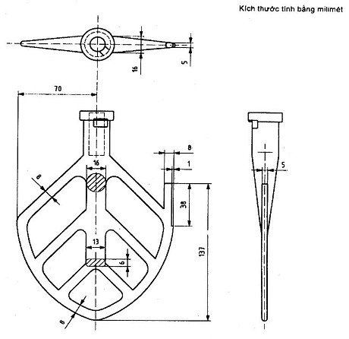
Hình 1 - Cánh khuấy
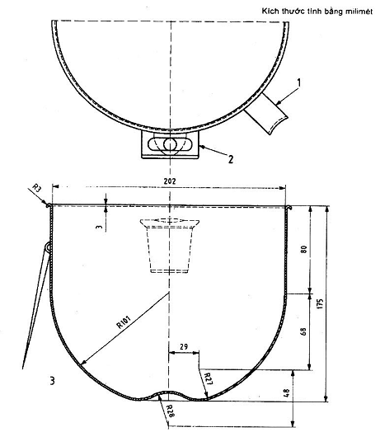
CHÚ DẪN
1 tay cầm phía trước
2 tay cầm bên
3 bát trộn, nhìn phía sau
Hình 2 - Bát trộn
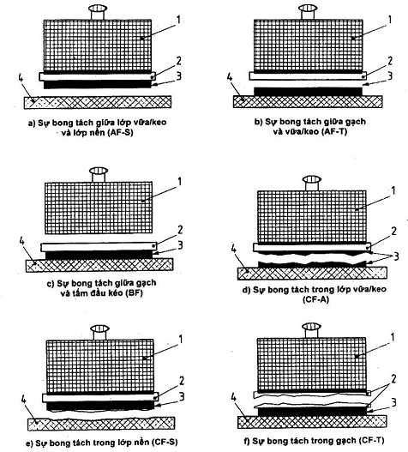
CHÚ DẪN
1 tấm đầu kéo
2 viên gạch gốm
3 lớp vữa/kéo
4 mặt nền (tấm bê tông)
Hình 3 - Các kiểu bong tách
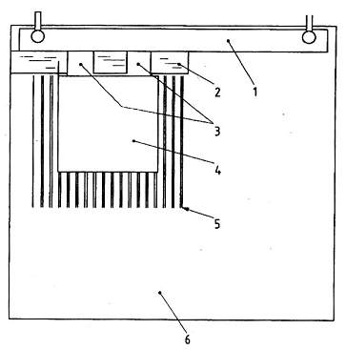
CHÚ DẪN
1 thước thẳng bằng kim loại
2 băng dính, rộng 25 mm;
3 tấm ngăn, kích thước (25 x 25 x 10) mm;
4 gạch gốm (100 x 100) mm;
5 vữa/keo dán gạch;
6 nền thử.
Hình 4 - Thiết bị thử trượt
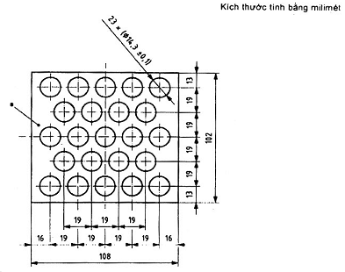
Khuôn làm bằng vật liệu PTFE hoặc vật liệu tương tự, có đặc tính chống dính.
Diện tích phủ thực tế: (50 ± 5) %
ª Chiều dày khuôn (1,5 ± 0,1) mm.
Hình 5 - Khuôn để thử nghiệm keo phân tán (D)
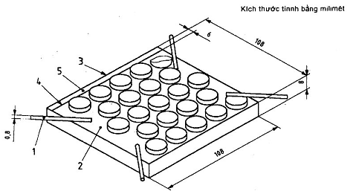
CHÚ DẪN
1 thanh định vị (đường kính 0,8 mm dài 40 mm), được đặt như chỉ dẫn trên hình.
2 gạch gốm (108 mm x 108 mm)
3 hướng truyền tải
4 đường đánh dấu bằng bút chì
5 keo
Hình 6 - Chuẩn bị cụm mẫu thử (D)
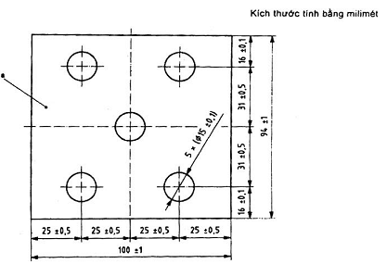
Khuôn làm bằng vật liệu PTFE hoặc vật liệu tương tự có đặc tính chống dính.
Diện tích phủ thực tế: 1 660 mm²
ª Chiều dày khuôn: (1,5 ± 0,1) mm.
Hình 7 - Khuôn để thử nghiệm keo nhựa phản ứng (R)
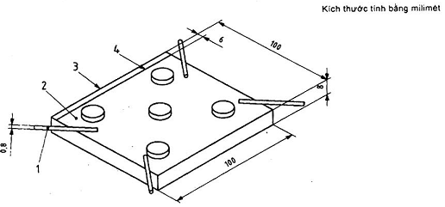
CHÚ DẪN
1 thanh định vị
2 gạch gốm thử nghiệm
3 hướng truyền lực
4 đường đánh dấu bằng bút chì
Hình 8 - Chuẩn bị cụm gạch thử (R)
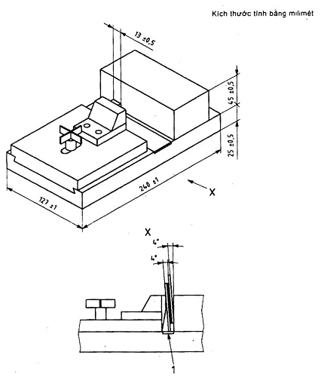
CHÚ DẪN
1 vấu, có thể điều chỉnh từ 12 mm đến 45 mm
Hình 9 - Gá để thử độ bám dính khi cắt sử dụng với máy nén thẳng đứng
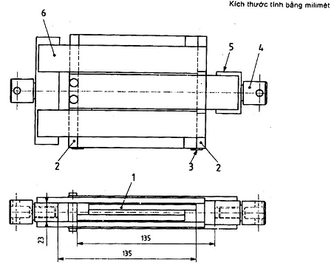
CHÚ DẪN
1 mẫu thử
2 tấm nén
3 miếng chặn
4 phần nối
5 khung hình chữ "U"
6 khung hình hộp
Hình 10 - Gá để thử độ bám dính khi cắt sử dụng với máy kéo
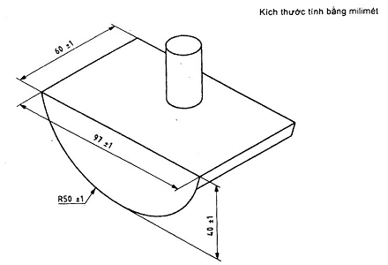
Hình 11 - Cái đe
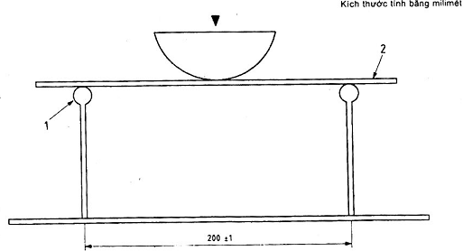
CHÚ DẪN
1 trụ đỡ, đường kính (10 ± 0,1)mm, dài ít nhất 60 mm;
2 mẫu vữa/keo dày (3 ± 0,3) mm.
Hình 12 - Gá thử nghiệm
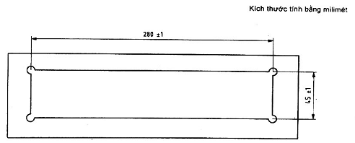
Hình 13 - Khuôn A
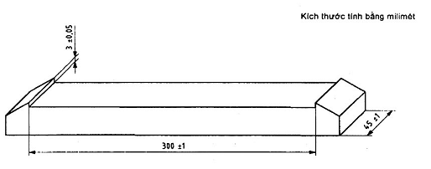
Hình 14 - Khuôn B
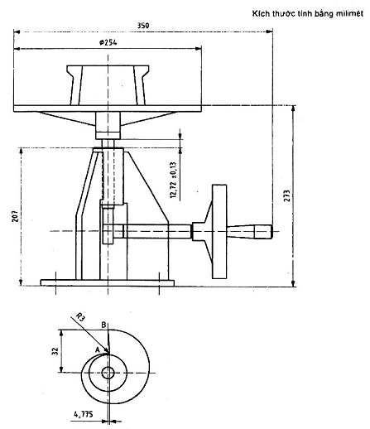
Hình 15 - Bàn dằn

Phụ lục A
(tham khảo)
Tấm nền bằng bê tông
A.1. Thông tin tổng quát
Tấm nền bằng bê tông phù hợp để thử nghiệm vữa/keo dán gạch theo tiêu chuẩn này được chế tạo và thử nghiệm theo quy trình mô tả sau đây. Có thể sử dụng sản phẩm bê tông khác đáp ứng các yêu cầu theo 3.5. Nếu chấp nhận phương pháp này thì thực hiện theo quy trình sau.
A.2. Điều kiện thử nghiệm
Áp dụng điều kiện thử nghiệm theo điều 3.2.
A.3. Thiết bị, dụng cụ
A.3.1. Tấm đầu kéo
Tấm bằng kim loại (ví dụ bằng thép, nhôm), hình vuông với kích thước (50 ± 1) mm x (50 ± 1) mm, dày ít nhất 10 mm và một khớp nối thích hợp để nối với máy thử kéo.
A.3.2. Máy thử kéo
Máy có khả năng truyền lực đến tấm đầu kéo với tốc độ (250 ± 50) N/s qua cơ cấu khớp nối mà không gây ra lực uốn.
A.3.3. Dụng cụ Carsten-Roehrchen
Dụng cụ Carsten-Roehrchen hoặc dụng cụ thích hợp khác để đo độ hấp thụ nước của bề mặt tấm nền bê tông (xem Hình A.1).
A.4. Tấm nền thử bằng bê tông
A.4.1. Chế tạo tấm nền thử bằng bê tông
Các quy định (nêu trong điều 3.5) đối với tấm nền thử bằng bê tông có thể đạt được khi thực hiện theo quy trình sản xuất sau:
- chất kết dính | xi măng pooclăng
- cốt liệu: | cát, kích thước hạt 0 mm đến 8 mm, nằm giữa đồ thị phân cấp hạt A và B (xem Hình A.2).
- tỷ lệ xi măng:cốt liệu | 1:5 khối lượng
- hàm lượng hạt mịn trong 1 m³ bê tông | 500 kg/m³
- bê tông trộn sẵn | Bê tông phải rất mịn để đảm bảo khả năng làm việc và phải có cấu trúc kín thít; thành phần mịn bao gồm xi măng và cốt liệu kích thước hạt đến 0,125 mm.
- tỷ lệ nước/xi măng | 0,5
- chế tạo: | theo phương nằm ngang hoặc dựng đứng trong khuôn, không dùng chất tháo dỡ khuôn.
- dằn: | trong thời gian 90 s trên bàn dằn ở tần số 50 Hz
- bảo dưỡng: | 24 h dưới điều kiện tiêu chuẩn và 6 ngày ngâm nước, sau đó bảo dưỡng mẫu ở vị trí dựng đứng, tách rời nhau trong 21 ngày dưới điều kiện tiêu chuẩn.
Bề mặt thử phải được hoàn thiện giống như khi xoa bằng bay gỗ và được làm sạch bụi trước khi thử.
A.4.2. Đo độ hút nước bề mặt
Độ hút nước trên bề mặt tấm bê tông được xác định theo cách sau:
a) dùng keo thích hợp gắn một ống đo có chia độ (dụng cụ Carsten-Roehrchen) lên bề mặt tấm bê tông.
b) sau khi keo gắn kết, đổ đầy nước vào ống đến mức trên.
c) cứ 60 min, ghi lại mực nước trong suốt 4 h và vẽ đồ thị mối quan hệ độ hút nước và thời gian.
d) tiến hành ít nhất 3 phép thử trên mẫu bê tông đại diện cho mỗi mẻ sản phẩm.
A.4.3. Đo cường độ bám dính bề mặt
Cường độ kéo giữa tấm đầu kéo và bề mặt tấm bê tông phải đạt ít nhất 1,5 N/mm². Cường độ được xác định bằng cách gắn, ví dụ bằng keo epoxy, ít nhất 5 tấm đầu kéo trực tiếp lên tấm bê tông, và xác định cường độ bám dính khi kéo bằng cách truyền tải tăng dần đều (250 ± 50) N/s.
A.4.4. Ghi dữ liệu
Ghi lại các thông tin sau đây:
a) mô tả tấm nền bê tông và số lô sản phẩm;
b) xử lý và bảo quản tấm nền bê tông trước khi thử nghiệm;
c) độ hút nước của tấm nền bê tông đại diện lô sản phẩm;
d) độ ẩm của tấm nền bê tông đại diện lô sản phẩm;
e) cường độ bám dính khi kéo của tấm nền bê tông đại diện lô sản phẩm;
f) các yếu tố có thể ảnh hưởng đến kết quả thử;
g) ngày tháng năm thử nghiệm.
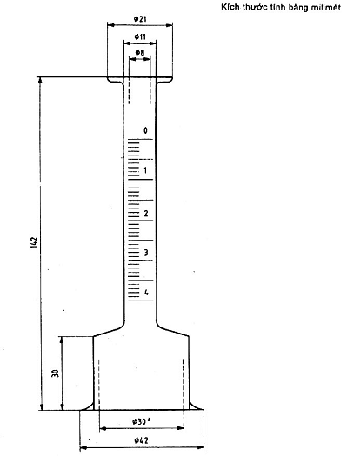
ª Diện tích = 707 mm²
Hình A.1 - Thiết bị kiểm tra đánh giá độ hút nước (bình Carsten-Roehrchen)
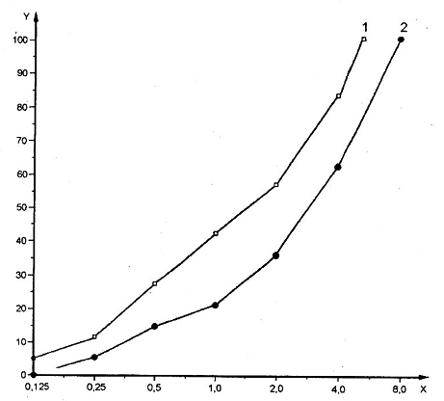
CHÚ DẪN
X kích thước lỗ danh nghĩa, tính bằng milimét;
Y lượng dưới sàng, theo phần trăm khối lượng.
1 đồ thị A
2 đồ thị B
Hình A.2 - Đồ thị phân cấp hạt đối với kích thước hạt lớn nhất 8 mm

THƯ MỤC TÀI LIỆU THAM KHẢO
[1] TCVN 5669 (ISO 1513) Sơn và vecni - Kiểm tra và chuẩn bị mẫu thử
[2] TCVN 2090 (ISO 15528) Sơn, vecni và nguyên liệu cho sơn và vecni - Lấy mẫu.

